1. Source code hàm factorial.c và readline.c

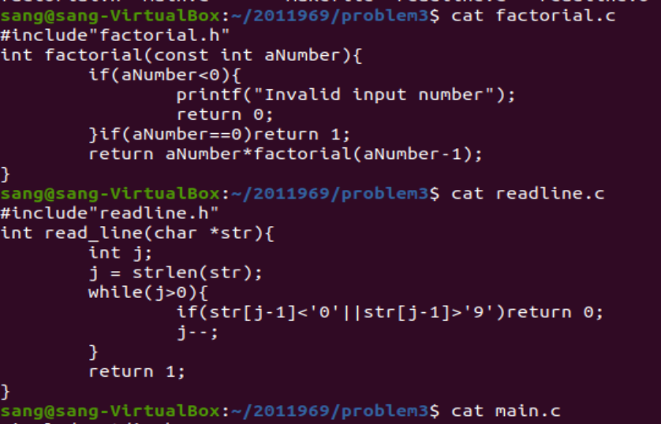

2. Source code hàm main.c và Makefile

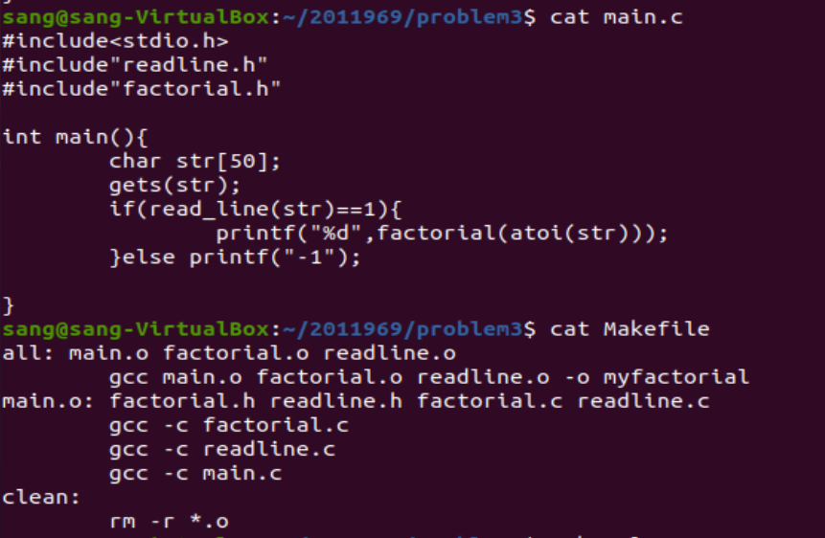

3. Quá trình tạo makefile và list các file, kết quả chạy thử chương trình.

